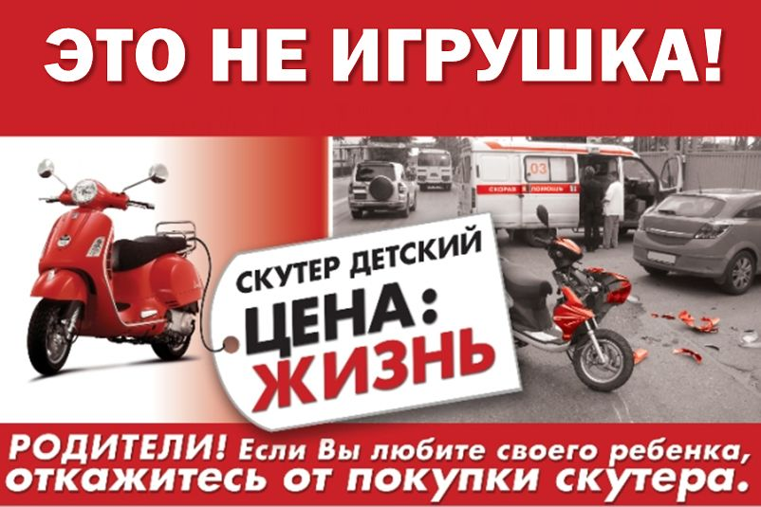
СКУТЕР
Госавтоинспекция обратилась к родителям с просьбой не покупать подросткам скутеры и мопеды.
Сотрудники ГИБДД не могут каждому родителю объяснить, что скутер – не игрушка. Многие родители, бабушки, дедушки легко принимают решение купить скутер сыну или внуку за хорошую учебу, на день рождения, но только финал во многих случаях самый печальный. Вот и выходит, что взрослые становятся пособниками создания опасных обстоятельств, для родного дитя, а случается, что не только для него одного.
«Заботливые» родители, купившие ребенку развлечение на лето, также не грузят себя и детей знаниями ПДД. Вот и колесят они по проселочным дорогам, создавая массу проблем другим участникам дорожного движения. А случится авария, кто будет виноват? Родители обвинят кого угодно, но только не себя.
Уважаемые взрослые! Неужели вас не настораживает вся та информация, которая передается через СМИ со всеми подробностями с видео и фотосъемками о дорожно-транспортных происшествиях, участниками которых становятся подростки, находящиеся за рулем скутера или мопеда, а также в качестве пассажиров все тех же скутеров и мопедов. Сколько слез и горя! Берегите своих детей и думайте о последствиях».
Госавтоинспекция Новоалександровского городского округа.

